Praca sezonowa z EURES
Kampania informacyjna dotycząca pracy sezonowej w Europie
Rights for all seasons / Prawa przez cały rok
Kampania sieci EURES jest częścią Planu Działania ELA (Europejski Urząd ds. Pracy)
w sprawie pracy sezonowej. Ma na celu promowanie wśród pracowników sezonowych
i pracodawców zatrudniających pracowników sezonowych z państw członkowskich UE/EFTA wiedzy
o obowiązujących ich przepisach prawa pracy, roli zabezpieczenia społecznego oraz podkreślenie źródeł wsparcia w zakresie informacji udzielanych w państwach członkowskich UE/EFTA pracownikom i pracodawcom.
Szacuje się, że każdego roku nawet 850 tys. obywateli UE podejmuje pracę sezonową poza swoim krajem pochodzenia. Mobilni pracownicy sezonowi mają takie samo prawo
do uczciwych warunków pracy oraz takie same prawa pracownicze i socjalne, jak pracownicy lokalni. Tymczasowy charakter ich pracy powoduje, że bardziej narażeni są na niepewne warunki pracy i życia, oszustwa oraz nadużycia. Pandemia Covid-19 pogorszyła warunki pracy pracowników sezonowych
i naraziła ich na większe ryzyko choroby.
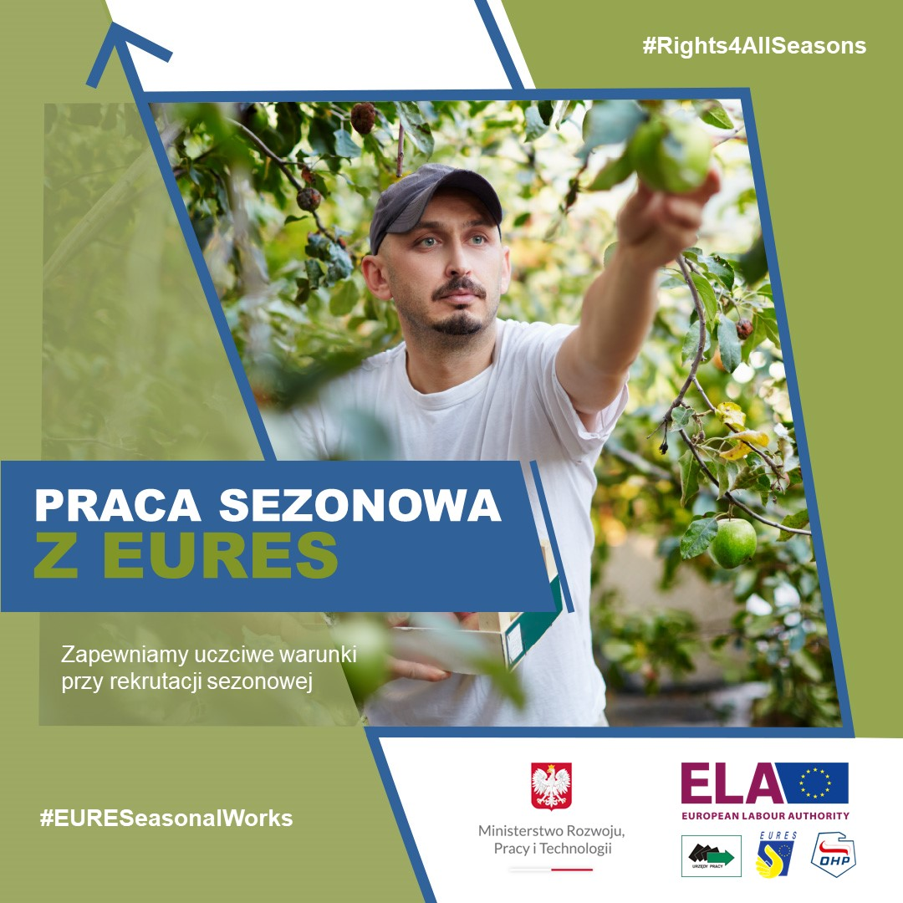
Zgodnie z danymi raportu Komisji Europejskiej nt. mobilności pracowników w UE w 2019 r.: wśród krajów wysyłających pracowników - 58% przemieszczających się osób pochodzi z Rumunii, Polski, Włoch, Portugalii i Bułgarii.
Pracownik sezonowy wykonuje pracę w określonym czasie, uzależnionym przede wszystkim od sezonu i pory roku. Jego praca ma charakter sezonowy i przejściowy. Najczęściej dotyczy sektorów gospodarki, wymagających sezonowych działalności: rolno - spożywczych, ogrodnictwa, gastronomii, turystyki
i rozrywki.
Pandemia z całą pewnością wpłynęła na zapotrzebowanie na pracowników sezonowych,
co nie oznacza, że zapotrzebowanie na nich będzie mniejsze. Pracodawcy mogą próbować odrobić straty spowodowane lockdown’em i zwiększyć swoją aktywność na rynku.
Otwarte granice i możliwość wyjazdu do pracy do innego kraju to dla wielu poszukujących pracy szansa, ale jednocześnie duże zagrożenie. Warto więc przygotować się dobrze
do takich wyjazdów. Na różnego typu zagrożenia szczególnie narażeni są młodzi ludzie,
dla których taki wyjazd to niejednokrotnie próba podjęcia pierwszego (sezonowego) zatrudnienia.
Przed podjęciem decyzji o wyjeździe do pracy sezonowej za granicą należy zapoznać
się z przepisami obowiązującymi w danym kraju. Najważniejsze informacje na temat warunków życia w państwach członkowskich UE można znaleźć na stronie EURES w zakładce „Życie i praca”. Są one zaprezentowane w przystępny sposób, z podziałem na poszczególne kraje.
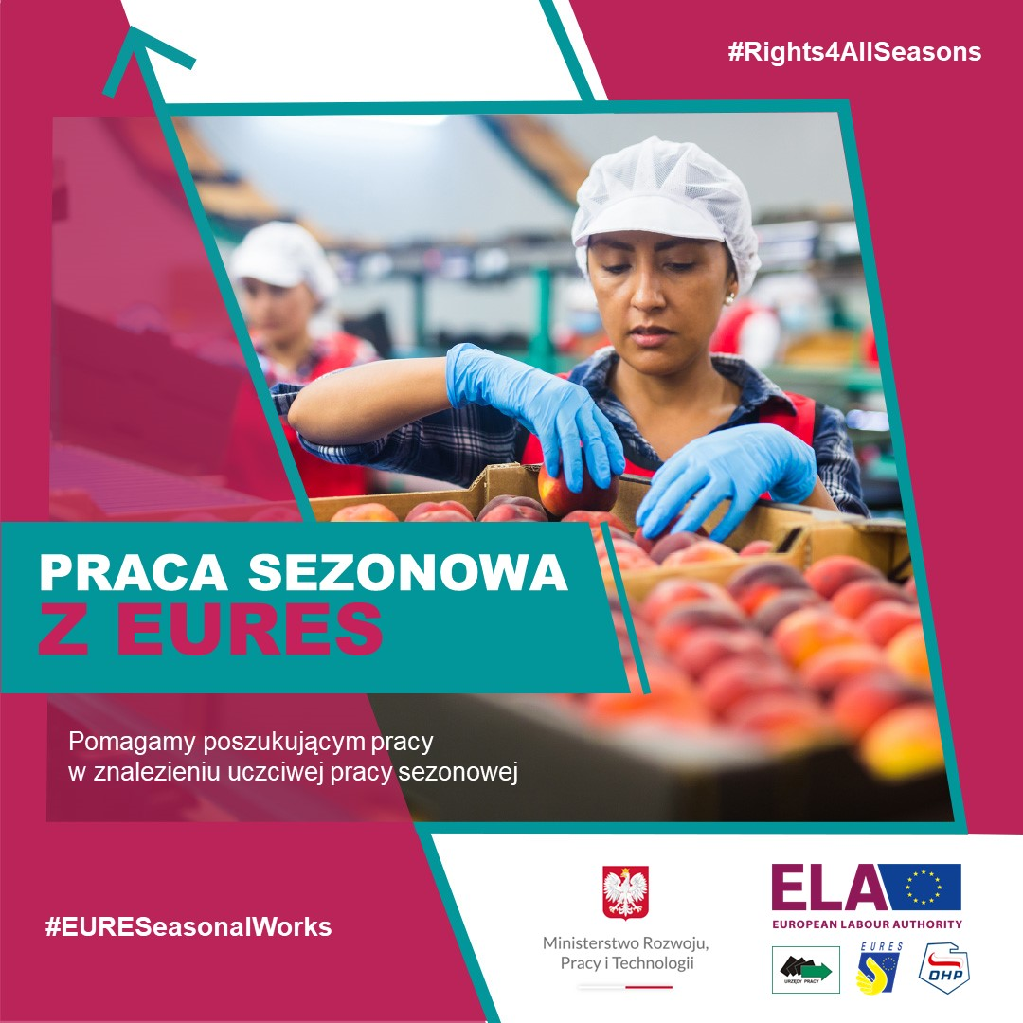
W ramach kampanii polska sieć EURES uruchomiła od 19 lipca 2021 r. działania skierowane
do osób zainteresowanych pracą sezonową, takie jak: spotkania informacyjne, warsztaty, prelekcje, webinaria on-line, publikacje na stronach internetowych i w mediach społecznościowych. Działania te będą polegały na przekazywaniu przydatnych informacji na temat warunków pracy i zabezpieczenia społecznego. W trakcie trwania kampanii promowane będą również usługi sieci EURES, w tym sposoby poszukiwania bezpiecznej pracy za granicą w państwach członkowskich UE, praktyczne informacje skierowane do pracowników sezonowych oraz aktualne informacje na temat wydarzeń, które odbywać
się będą w ramach kampanii w Polsce.
Zachęcamy do odwiedzenia strony internetowej https://eures.praca.gov.pl, gdzie będą publikowane różnego rodzaju informacje w ramach kampanii, w tym informacje o wydarzeniach realizowanych przez urzędy pracy i Ochotnicze Hufce Pracy na terenie kraju.
Kampania informacyjna sieci EURES potrwa do końca października 2021 r.
Pracownicy sezonowi, pracując w innym kraju mają prawo
do sprawiedliwych warunków pracy!!!

#Rights4AllSeasons #EURESeasonalWorks
Sieć EURES w social mediach:
EURES w serwisie Facebook https://www.facebook.com/EURESjobs
EURES w serwisie Twitter https://twitter.com/EURESjob
EURES w serwisie Linkedin https://www.linkedin.com/company/eures
EURES w serwisie YouTube https://www.youtube.com/user/EURESjob

Liliana Oszywa asystent EURES
OZ w Gorzowie Wielkopolskim
Tomasz Krawczyk doradca EURES
Wojewódzki Urząd Pracy w Zielonej Górze

